签多多－bug
v1.0

注：标灰为已完成
一、登录、注册、忘记密码
- 登录企业账号－提示网络有点问题，再次点击登录成功到首页还是提示网络问题
登录个人账号没有出现上述问题
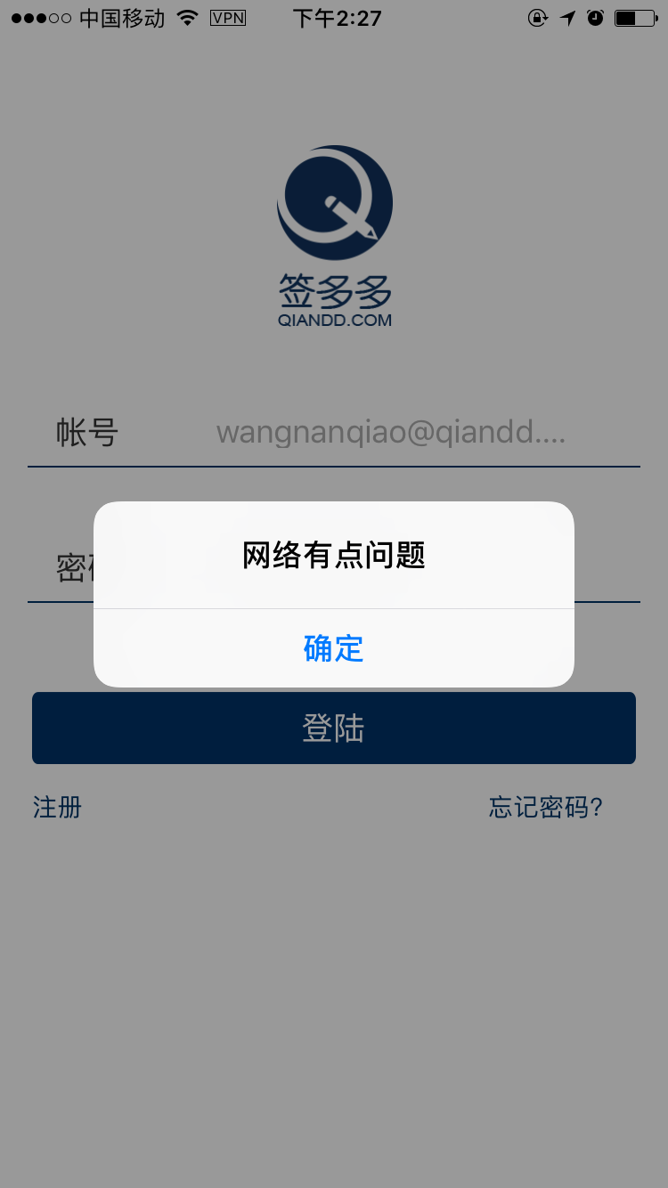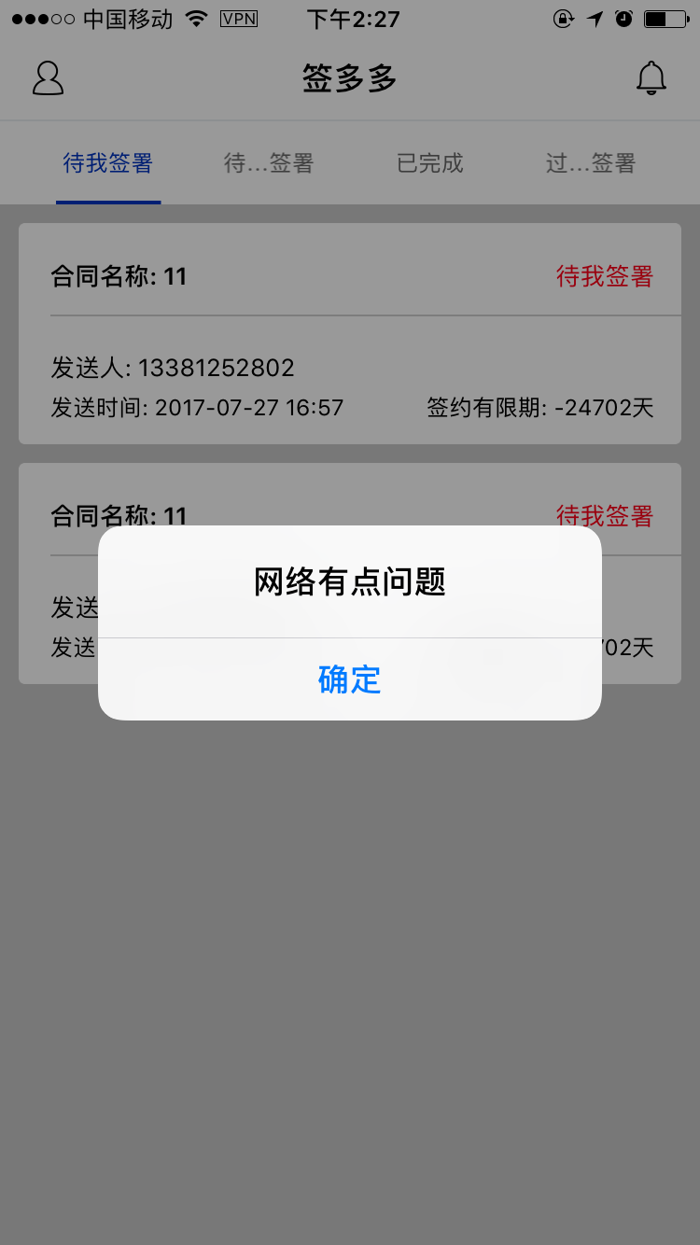
- 注册－签多多协议－点击协议没有跳转到协议的详情页
- 个人注册－在获取验证码时就判断手机号是否注册，已经注册提示“已注册，请直接去登录”
- 注册页面－键盘无法收回
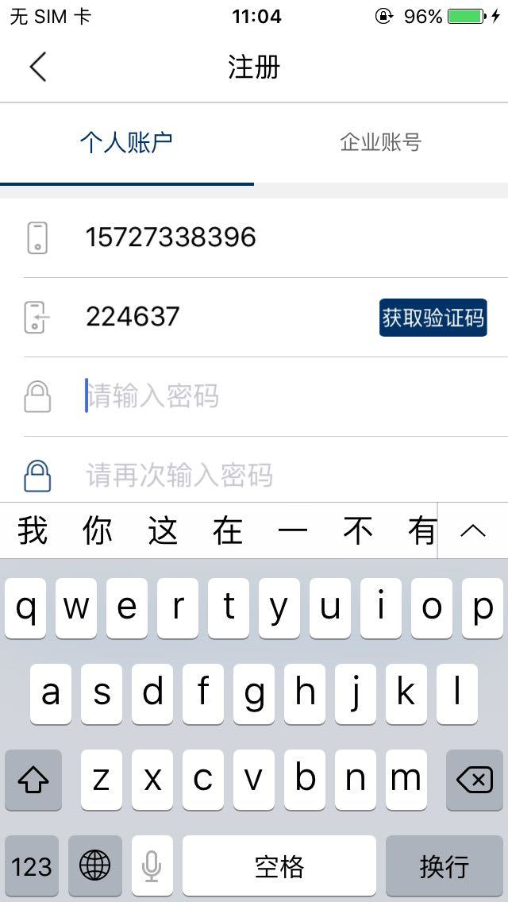
- 填写个人账号信息时切换到企业信息时个人信息被带过去了。
- 出现密码都需要是加密显示

三、侧导航页
3.1. 侧导航页
7. 进入侧导航页，继续向右滑出现下图一现象。
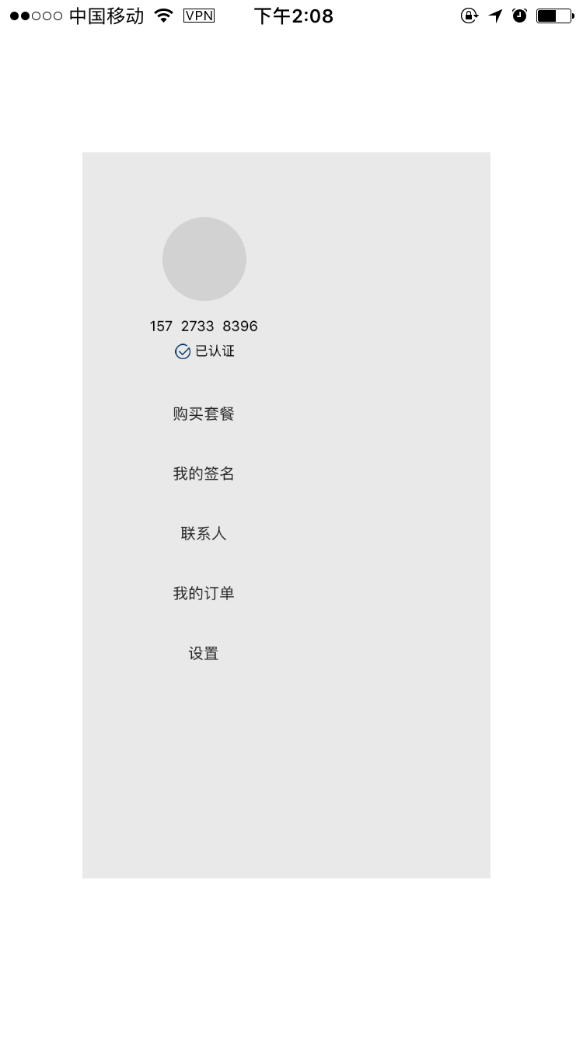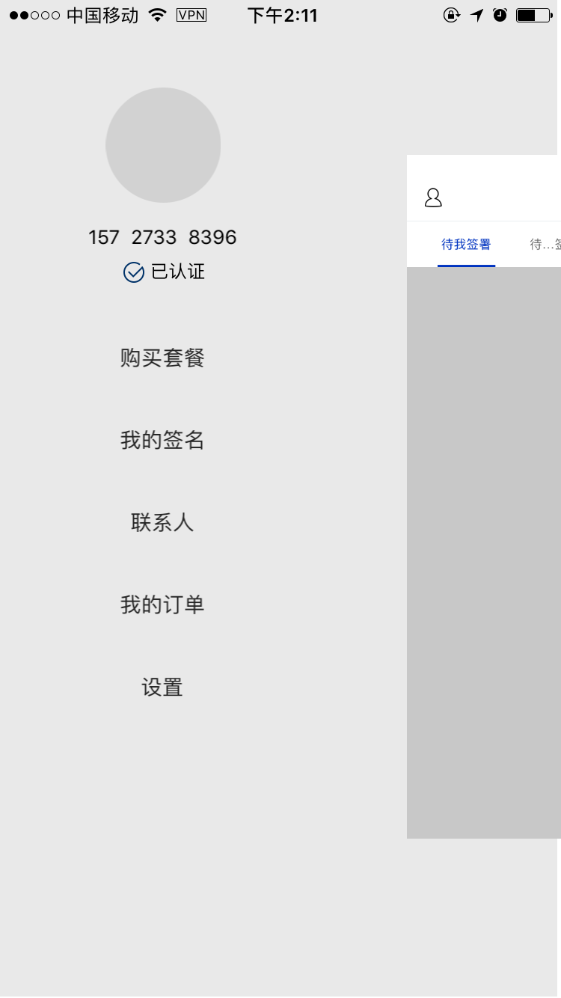图2（正常）
8. 头像显示的是空

9. 侧导航栏－联系人－添加联系人页点击搜索出现闪退＊

- 我的签章－进入我的签章提示网络状态有点问题（个别账号有问题）
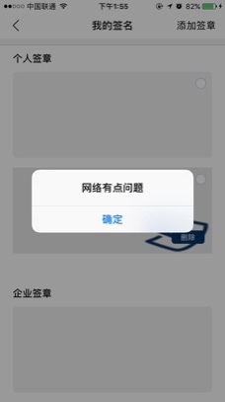
11. 添加签章－保存至相册成功提示“已保存到相册”
12. 添加签章－完成上传提示成功后就跳转到签章页
13. 我的签章－签章可以多选，应该是只能选择一个为默认，默认的签章排在第一个
14 我的签章－选中签章，屏幕向上滑到选中签章不在屏幕，再返回选中状态消失

3.4 设置
15. 设置－账户资料－身份证加密显示前3位后4位显示中间加密110***********1234
16. 设置－账户资料－修改密码提示“密码修改成功请重新登录”点击弹出框的确定之后到登录页重新输入密码再次登录

3.5 我的订单
17. 我的订单－去付款点击没有反应，选中待付款的套餐后再点击去付款才会跳转
18. 我的订单页面去付款按钮字体过大；字体再往下调整

四：认证
19. 实名认证－基本信息需要填写正确、完成才可以进入上传身份证照片页，目前没有判断直接进入上传身份证页了
20. 实名认证－身份证上传，未上传身份证点击确定提示“上传成功”，进入人脸识别页
21. 提示审核中但后台并没有该信息

